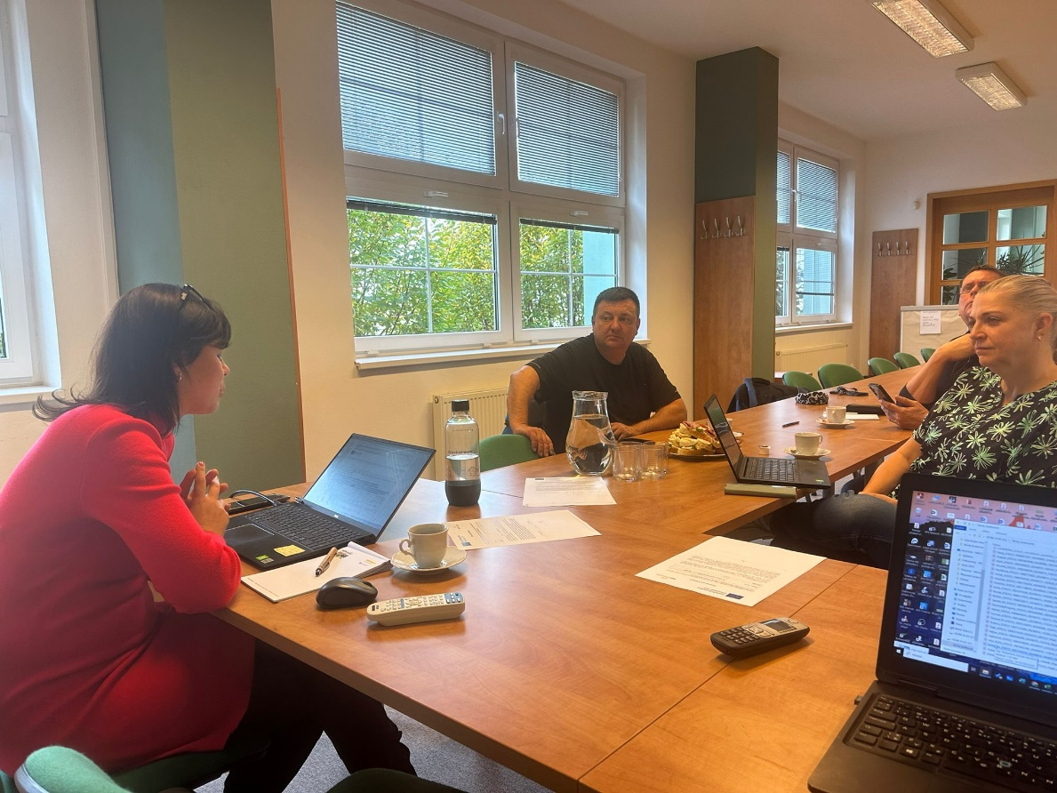
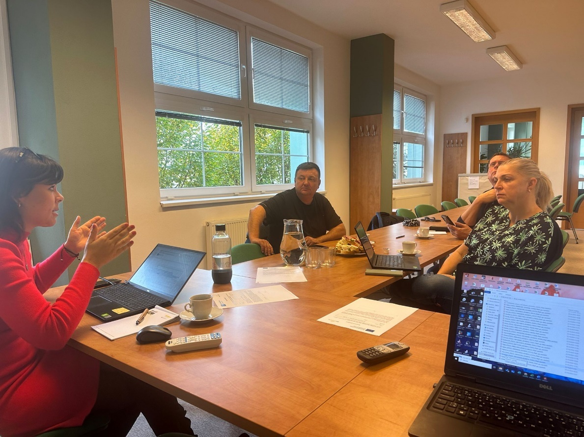
Programový výbor 6.11.2024 – hodnocení projektů 2. výzva SP SZP

